ניצוצי לבינו
Insights for Your Shabbos Table
פרשת כי תשא ופורים תשפ"ג
ק"ק אש קודש
רב יונתן לוין

"וְאַתָּ֞ה תְּצַוֶּ֣ה׀ אֶת־בְּנֵ֣י יִשְׂרָאֵ֗ל וְיִקְח֨וּ אֵלֶ֜יךָ שֶׁ֣מֶן זַ֥יִת זָ֛ךְ כָּתִ֖ית לַמָּא֑וֹר לְהַעֲלֹ֥ת נֵ֖ר תָּמִֽיד"
(כז:כ)

אבני נזר

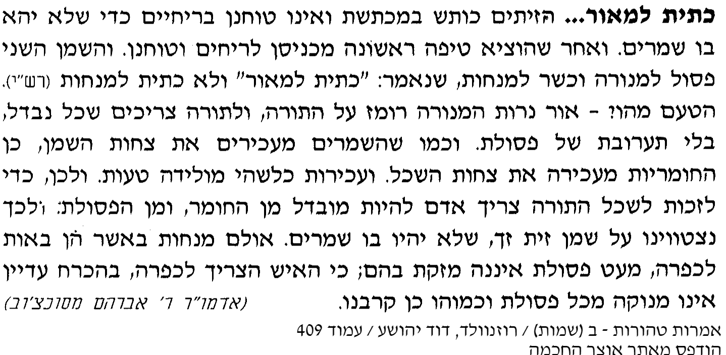

"וְעָשִׂ֥יתָ מִזְבֵּ֖חַ מִקְטַ֣ר קְטֹ֑רֶת עֲצֵ֥י שִׁטִּ֖ים תַּעֲשֶׂ֥ה אֹתֽוֹ"
(ל"א)

אוצר חיים

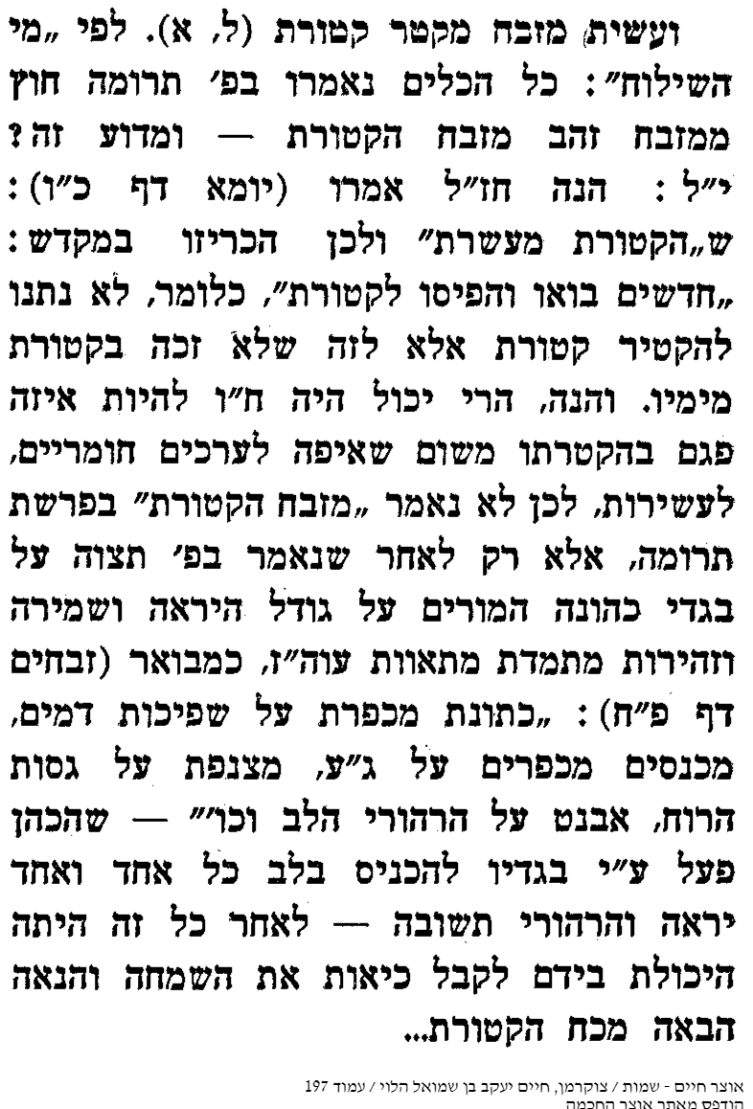

מגילת אסתר

תורת משה
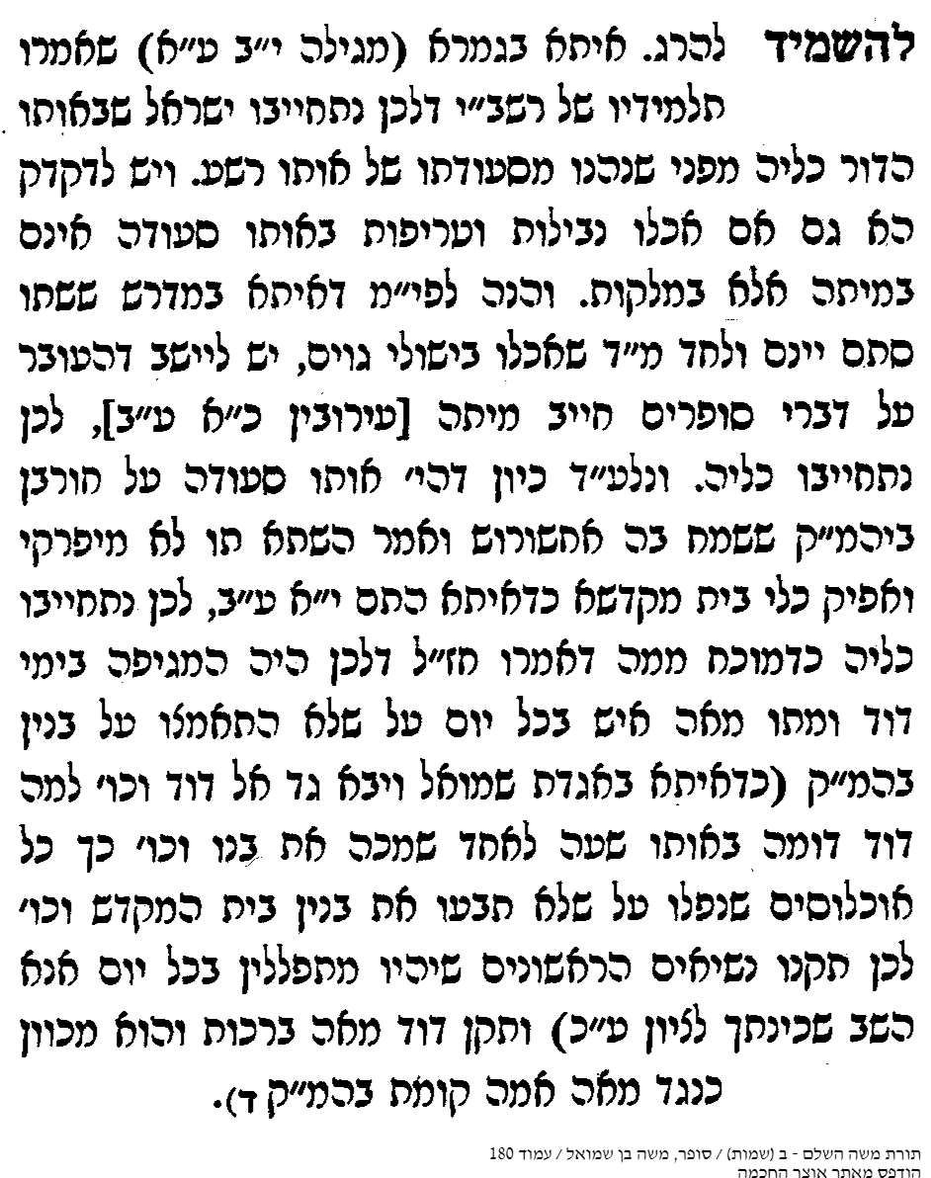

תורת משה
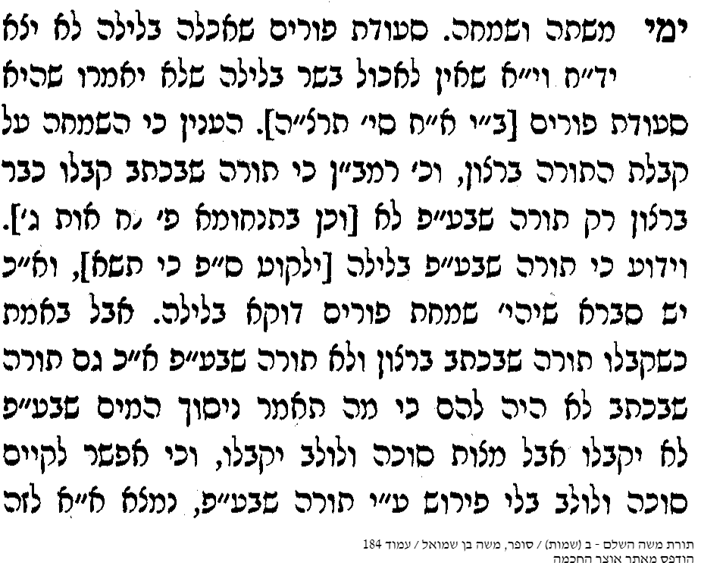
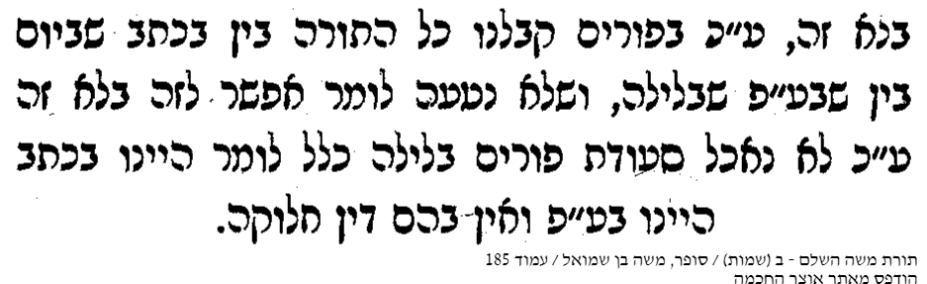

תורת משה
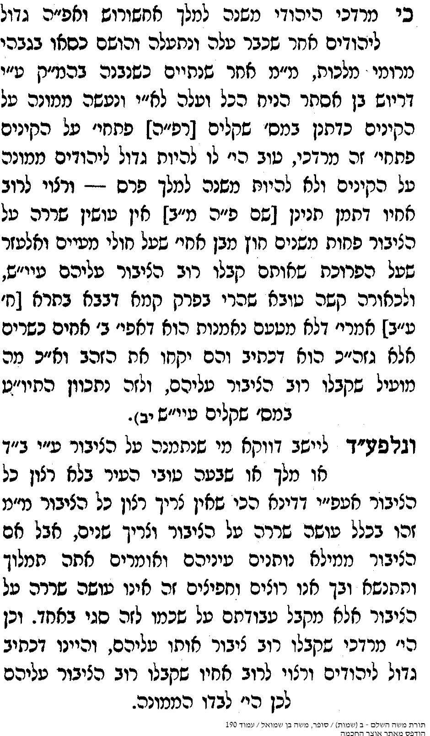

טעמא דקרא

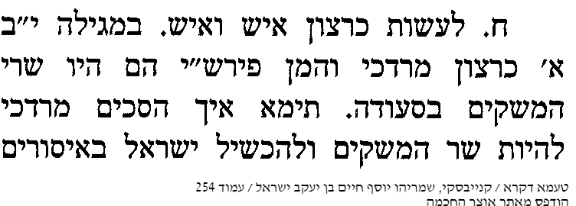
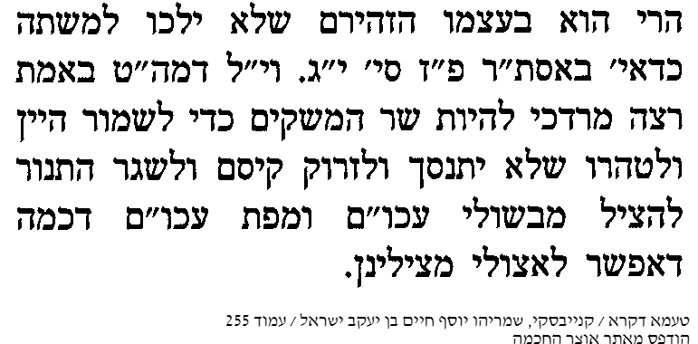

עטמא דקרא
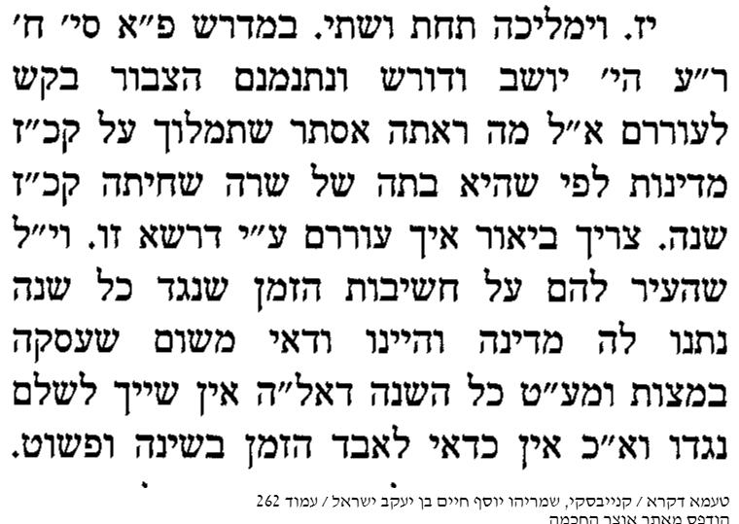

טעמא דקרא
